Dầu dưỡng tóc L'Oreal Paris Elseve Extraordinary Oil 100ml
- 30ml: 75.000 (69.000).
- 100ml: 299.000 (245.000).
- 30ml x 2 chai: 150.000 (115.000).
DẦU DƯỠNG TÓC L'OREAL PARIS ELSEVE EXTRAORDINARY OIL 100ML
Dầu Dưỡng Chiết Xuất Tinh Dầu Hoa Tự Nhiên L'Oreal Elseve Extraodinary Oil là sản phẩm dầu dưỡng tóc đến từ thương hiệu mỹ phẩm L'Oreal của Pháp, với thành phần được chiết xuất từ 6 loại hoa thiên nhiên giúp nuôi dưỡng mái tóc từ sâu bên trong, cho tóc suôn mượt, mềm mại, chắc khỏe. Sản phẩm có hương thơm dịu nhẹ của các loài hoa thiên nhiên sẽ tạo cho bạn cảm giác thư giãn. Thành phần an toàn, không gây kích ứng da đầu.
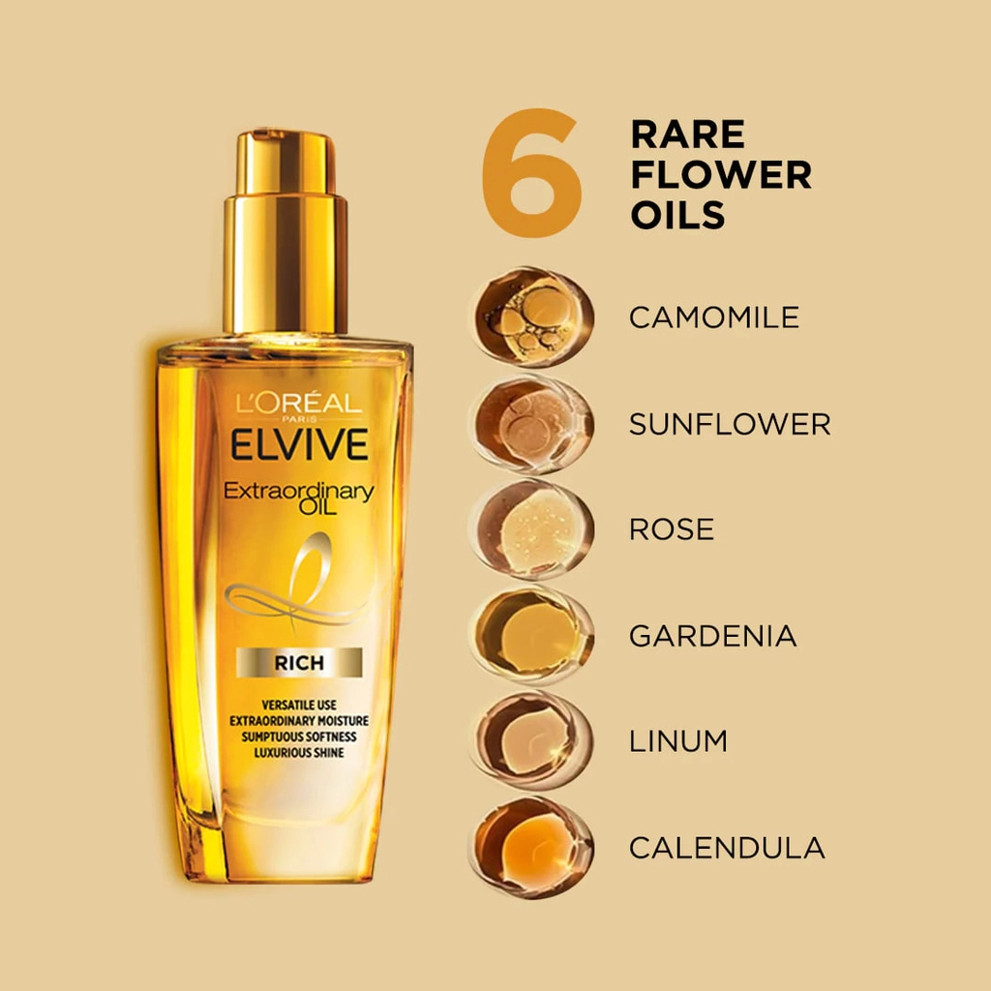

I. CÔNG DỤNG CHÍNH
- Nuôi dưỡng tóc từ bên trong: Tinh dầu hoa & dầu thực vật cung cấp dưỡng chất cho tóc mềm mại và chắc khỏe hơn.
- Tóc suôn mượt – bóng khỏe: Silicone & chiết xuất hoa giúp tóc trông mượt mà, sáng bóng tự nhiên.
- Giảm khô – xơ rối & dễ chải: Dưỡng ẩm sâu và làm dịu sợi tóc, hạn chế đứt gãy do chải.
- Hỗ trợ giảm rụng do gãy gối: Với các dầu nhẹ nuôi dưỡng & củng cố sợi tóc, giúp tóc trông bồng bềnh hơn.
- Hương thơm hoa dịu nhẹ: Mang lại cảm giác thoải mái và lưu hương trên tóc.

II. THÀNH PHẦN
- Tinh dầu hoa tự nhiên (Flower Oils Complex): Nuôi dưỡng tóc mềm mượt, tăng độ bóng và hương thơm dịu nhẹ.
- Dầu dừa (Cocos Nucifera Oil): Dưỡng ẩm sâu, giúp tóc mềm và giảm khô xơ.
- Dầu hạt hướng dương (Helianthus Annuus Seed Oil): Giữ ẩm, giúp tóc chắc khỏe và óng ả hơn.
- Dầu đậu nành (Glycine Soja Oil): Làm mềm sợi tóc, hỗ trợ phục hồi tóc khô yếu.
- Silicone dưỡng tóc (Cyclopentasiloxane, Dimethiconol): Làm mượt tức thì, giảm xơ rối và bảo vệ sợi tóc.

III. HƯỚNG DẪN SỬ DỤNG
Dùng 3 - 4 giọt tinh dầu lên tóc. Dầu dưỡng tóc có thể sử dụng theo 7 cách:
- Trước khi gội đầu để tăng cường dưỡng chất cho tóc.
- Khi tóc ướt để giữ nếp cho tóc.
- Trước khi sấy tóc để bảo vệ tóc khỏi gãy rụng.
- Sử dụng cho ngọn tóc để tránh chẻ ngọn.
- Sử dụng cho tóc khô, hư tổn nhằm giúp tóc khỏe mạnh, bóng mượt hơn.
- Trộn với kem nhuộm tóc để bảo vệ tóc khỏi hư tổn.
- Trộn với dầu gội, dầu xả, kem ủ để tăng cường dưỡng chất.

IV. BẢO QUẢN
Đóng kín nắp sau khi sử dụng. Bảo quản nơi khô ráo, thoáng mát, tránh ánh nắng trực tiếp và nhiệt độ cao.

- Xuất xứ thương hiệu: Pháp.
- Nơi sản xuất: Trung Quốc.
- Hạn sử dụng: 3 năm kể từ ngày sản xuất.
- Ngày sản xuất: Xem trên bao bì sản phẩm.

